高一上学期
期中考试地理试题
一、单项选择题（每题 2分，共60 分）
1、太阳系在天体系统中的层次( )
A.最低一级 B.最高一级 C.次于银河系 D.并列于银河系
2、木星是天空中第四亮的天体，2010年11月，青岛的天空将出现“木星合月”、“狮子座流星雨”的天象，与该行星相邻的是
A．地球、火星 B．地球、木星 C．火星、土星 D．木星、金星
3、地球上由于黄赤交角的存在，产生的现象是（ ）
A．太阳高度角的日变化 B．长江口河道右偏
C．恒星日与太阳日不等长 D．中纬度四季更替
4、昼夜交替的周期是( )
A.恒星 B.太阳日 C.24时56分4秒 D.23时56分4秒
5、地球公转到近日点时( )[来
A.阳光直射点由向南移动转为向北移动 B.公转线速度最快，角速度最大
C.北半球正午太阳高度达到一年中的最大值 D.北半球正值秋季
6、下图为12月22日A、B、C、D四城市昼夜长短示意图。据图判断：四城市中，水平运动物体发生左偏的是（ ）
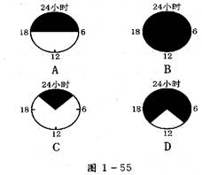
7、关于地球运动速度的叙述正确的是( )
A.极点上有角速度，无线速度 B.地球自转的线速度随纬度而变化
C.地球公转的角速度随纬度而变化 D.近日点地球公转线速度最慢
8、9月23日至次年3月21日，能形成物影，且正午物体的影子始终朝北的地区是( )
A.赤道以南地区 B.赤道以北地区
C.北回归线以北地区 D.赤道至北极圈之间地区
9、下列地理事物不属于天体的是( )
A．地球 B．彗星 C．织女星 D．陨石
10、通常，耀斑随太阳黑子的变化同步起落，体现了太阳活动的（ ）
A.整体性 B.差异性 C.关联性 D.连续性
11、地球上存在生命物质，自身的有利条件是( )
① 水以液态形式存在 ② 太阳提供稳定的光照 ③ 适宜生物呼吸的大气
④ 安全的宇宙环境 ⑤ 适宜的温度 ⑥ 有公转和自转的特殊行星
A. ①②③ B. ②④⑥ C. ①③⑤ D. ③⑤⑥
12、在太阳系中，地球是一颗普通行星，但又是一颗唯一适合生物生存和繁衍的行星。下列与地球上有生物存在无关的是( )
A.日地距离适中 B.地球的体积、质量适中
C.地球自西向东自转 D.地球上昼夜交替周期不长
13、证明自转现象的有( )
①昼夜长短的变化 ②昼夜的交替 ③太阳直射点的变化 ④北半球河流的右岸冲刷严重
A. ①② B. ②③ C. ③④ D. ②④
14、下图中，由于地转偏向力的影响，造成平直河道两岸冲刷与堆积的差异（阴影部分为堆积物），若河流由西向东流，则正确的图示是( )
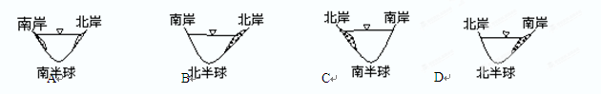
15、读图，日期相同的太阳光照图是( )
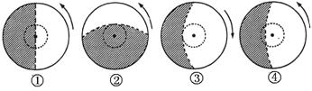
A．①② B．②③ C．③④ D．②④
16、读图，完成
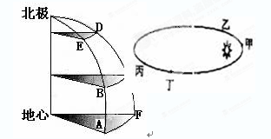
图中A、C、D、E、F各点中，与B点自转线速度和角速度相同的有( )个
A．4个 B．3个 C．2个 D．1个
17、当地球运行到右图中四点时，公转速度由慢到快排序正确的是( )
A．甲丙丁乙
B．丁乙甲丙
C．甲乙丙丁
D．丙丁乙甲
18、.黄赤交角若变为30°，则（ ）
A. 热带范围将变小 B.温带范围将变大
C. 寒带范围将变小 D. 极圈的纬度为60°
19、读图，图中日期所示的①、②、③、④四地中，白昼时间最长的是：
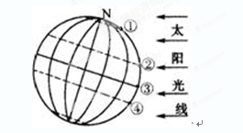
A、① B、② C、③ D、④
20、 冬季，农民人造烟幕防止农作物受冻。读“太阳辐射和地面辐射、大气逆辐射关系示意”图，图中箭头能表示其原理的是（ ）
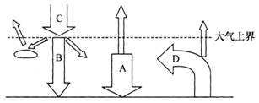
- 人类活动引起的温室效应增强是德班气候大会关注的焦点，温室效应增强的大气过程是大气( )
A．对太阳辐射的散射增强 B．射向地面的辐射增强
C．对太阳辐射的吸收增强 D．射向宇宙空间的辐射增强
22、下面同季节、同纬度的四幅图中，昼夜温差最小的是（ ）
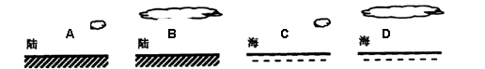
23、 大气主要的、直接的热源是( )
A．地面辐射 B．太阳辐射 C．大气辐射 D．大气逆辐射
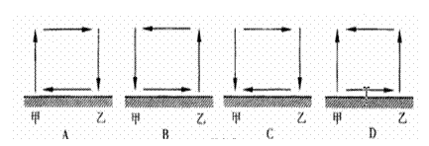
24、读图“甲、乙两地等压面分布示意图”，下列四幅热力环流示意图中，与图中所示气压分布状态相符的是（ ）
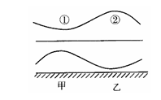

25、读“地球圈层构成示意图”，图中所示的圈层A、B、C分别是( )
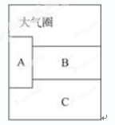
A.水圈、生物圈、岩石圈 B.生物圈、岩石圈、水圈
C.岩石圈、水圈、生物圈 D.生物圈、水圈、岩石圈
26、下面四幅图分别表示四种热力环流形式，其中完全错误的一组是（ ）
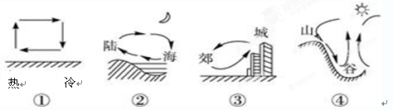
A.①② B.①③ C.②③ D.②④
27、据中国地震台网测定，北京时间2011-11-01 05:58:16在四川省广元市青川县、甘肃省陇南市文县交界（经度105．3°E，纬度32．6°N）地区发生了里氏5．4级地震，震源深度20千米。宝鸡地区有明显震感。地震发生后产生地震波，地质学家常利用地震波来寻找海底油气矿藏。下面四幅地震波示意图中表示海底储有石油的是 ( )
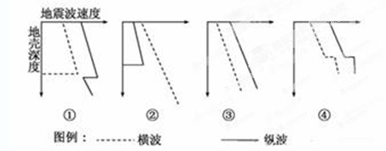
A．① B．②① C．③① D．④
28、以莫霍界面和古登堡界面为界，将地球内部划分为地壳、地幔、地核三个圈层。关于地球内部圈层特点的正确叙述是 ( )
A．地壳厚度是均匀的，它由各种岩石组成
B．软流层位于上下地幔中间，是岩浆的主要发源地
C．地球内核、外核的物质成分及状态是一样的
D．地震波传播速度的变化，可以证明地球内部各圈层物质组成差异很大
29、下列地区中，地壳厚度最大的是（ ）
A.青藏高原 B.东北平原 C.太平洋 D.四川盆地
30、太阳黑子出现在太阳大气层的( )
A．光球层 B．色球层 C．日冕层 D．平流层
二、判断题 正确的选A错误的选B（每题1分，共10分）
31、当地球运行到近日点附近时，公转的角速度和线速度都较快。
32、北京和广州两地的自转角速度和线速度相比较，角速度相同，线速度广州大于北京
33、南京全年正午太阳高度大于北京的正午太阳高度。
34、夏至日，北半球昼达一年中最长、夜达一年中最短，正午太阳高度达一年中最大。
35、从天文含义看9、10、11三个月为秋季。
36、小行星带位于巨行星和远日行星之间
37、行星饶日自转的方向具有同向性，都是自西向东自转
38、地球自转过程中地轴的北端始终指向北极星
39、生物圈是地球表层生物的总称
40、地面冷热不均是热力环流形成的根本原因
三、综合题 （共30 分）
41、读“地球公转运动”示意图，回答问题。(13分)
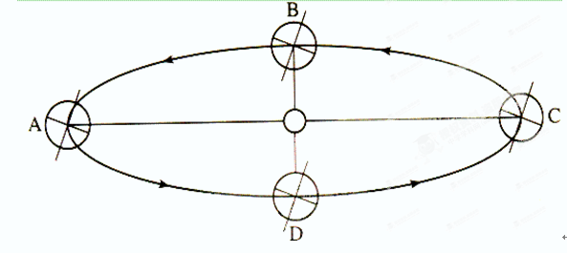
(1)图中A、B两点对应的节气名称分别是 、 ；C、D两点对应的大致日期分别是 前后、 前后。（4分）
(2)在图中A、C两处的地球上画出晨昏线并用斜线画出夜半球。（2分）
(3)当地球在公转轨道上运行到A位置时，太阳直射的纬度是 ，（1分）
这一天，正午太阳高度的全球分布规律是 。（1分）
(4)当地球在公转轨道上运行到B位置时,南京的昼长大约是 小时。（1分）
(5)图中当地球在公转轨道上分别运行到A、B、C、D四个位置时，最接近近日点的是 ，当地球由A运行到C的过程中，地球公转速度的变化情况是 。（2分）
（6）期中考试期间地球运行到 （填字母）之间，南京昼夜长短的变化情况是 。（2分）
42、读地震波速度与地球内部构造图，回答下列问题。（10分）
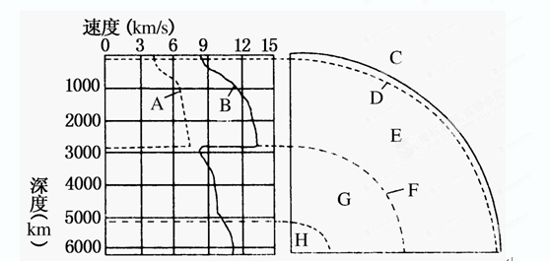
(1)图中A、B表示地震波，其中A表示_____波，B表示______波，其判断依据是______。（4分）
(2)图中C～H分别表示地球内部构造，D表示____________界面，该界面以上C代表____________，该界面以下E代表____________。（3分）
(3)C层主要由____________组成，地球的岩石圈指____________和____________。（3分）
43、读大气受热过程示意图，回答下列问题（7分）
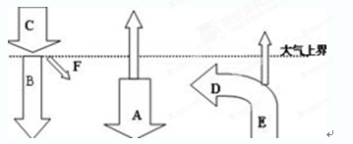
（1）A、C、E中表示短波辐射是________。
（2）B小于C的原因是________________。
（3）E称为________，D大于F说明了________________。
（4）A称为________，有霜的夜晚A________（较大，较小）。
（5）大气的热力作用使得地球表面气温日较差________（减小，增大）。

参考答案
一、选择题
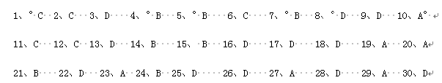二、判断题
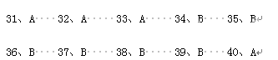
三、综合题
41、
（1）夏至日 春分日 12月22日 9月23日
(2)略
(3)北纬23度26分 由北回归线向南北两侧递减
（4）12
（5）C 快-慢-快（先由快变慢，再由慢变快）
（6）DC 昼渐短夜渐长
42、(1)横 纵 A波波速慢，B波波速快
(2)莫霍 地壳 地幔
(3)各类岩石 地壳 上地幔顶部(软流层以上部分)
